**Website HJB**

**9008.bridge.nl**

**Op de site zie je alle informatie welke openbaar is.**

**Wil je de niet openbare informatie zien moet je inloggen, dit gaat als volgt,**

**Wachtwoord opvragen**

Om je persoonlijke inloggegevens op te vragen of aan te passen ga je naar [mijnnbb.nl](http://www.mijnnbb.nl/) – wachtwoord opvragen. Nadat je NBB-Lidnummer is ingevuld, worden de gegevens verzonden naar het mailadres dat bij de BridgeBond van jou bekend is.

Wanneer er geen mailadres van je bekend is bij de BridgeBond, kun je je wachtwoord pas opvragen nadat je je mailadres hebt doorgeven aan [helpdesk@bridge.nl](mailto:helpdesk@bridge.nl) of aan de secretaris van je vereniging, die het mailadres zelf direct in de NBB-Ledenadministratie kan zetten.

Je krijgt via de mail een tijdelijke link toegestuurd waarmee je zelf een wachtwoord kunt instellen.

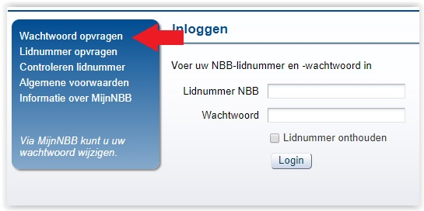

Wil je zelf wat informatie op de website plaatsen of heb je vragen of opmerkingen neem dan contact op met de webmaster Sjaak Geerlings [sjaak.geerlings@gmaail.com](mailto:sjaak.geerlings@gmaail.com) of te0622559225